Toda la solidaridad. Pronunciamiento frente el acoso político a Latindadd tras denuncia contra vicepresidente de Ecuador
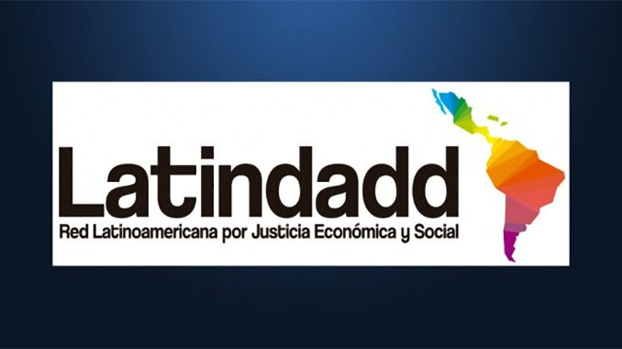
Pronunciamiento frente el acoso político a Latindadd tras denuncia contra vicepresidente de Ecuador

Las organizaciones firmantes nos solidarizamos con la Red Latinoamericana por Justicia Económica y Social – Latindadd ante el acoso político que se ha ensañado sobre la organización como represalia a la publicación de una denuncia que demuestra la vinculación del vicepresidente de Ecuador con empresas fantasmas offshore prohibidas por la legislación del país.

El pasado 21 de noviembre la página web de Latindadd fue bloqueada debido a una demanda de copyright realizada por el señor Juan Carlos Chávez, empleado de presidencia de Lenin Moreno, en contra de una foto de un artículo publicado el 14 de noviembre, titulado “Vicepresidente ecuatoriano se beneficiaría por desregularización de paraísos fiscales propuesta en el proyecto de Ley de Crecimiento Económico”. La página web fue solamente restablecida después de 24 horas cuando se borró el artículo en cuestión.

Ante esto, denunciamos que se trata de un ataque político encubierto como una supuesta infracción de copyright que en realidad intenta censurar la denuncia que involucra al Vicepresidente. Esta es una estrategia de censura usada en otras ocasiones por Juan Carlos Chávez, que antes ya ha sido denunciado por el uso abusivo de demandas de propiedad intelectual orientadas a atacar información crítica con el Gobierno.
Advertimos que Latindadd, CDES, Observatorio de la Dolarización y Jubileo 2000 podrían ser objetivo de nuevos actos de acoso político por parte de la presidencia del Ecuador. Nos mantendremos vigilantes para proteger los derechos de libertad de expresión y demás derechos políticos y civiles que todo régimen de derecho debería garantizar.
Llamamos a que otras personas y organizaciones sociales reproduzcan esta denuncia para informar sobre la vinculación del vicepresidente Otto Sonnenholzner con una offshore, a pesar de que los ecuatorianos aprobaron, por consulta popular, una Ley que prohíbe la vinculación de funcionarios públicos con paraísos fiscales, la que en su artículo 8 sanciona esta infracción con la destitución del cargo.

Actualmente Sonnenholzner es propietario de TVCable Ecuador mediante la offshore Hersalbar Holdings, ubicada en Costa Rica, país cuyas empresas exoneradas del impuesto a la renta son consideradas por el Estado ecuatoriano como equivalentes a paraísos fiscales.

La publicación de la denuncia la puede encontrar en el siguiente link:https://cutt.ly/2eBTZRd
Para adherirse al pronunciamiento escribir a: latindadd@latindadd.org

Los firmantes:
Remalc – México
Fundación SES – Argentina
Inesc – Brasil
Decidamos – Paraguay
Justicia Tributaria – Colombia
Grupo Presupuesto Público – Perú
Cedecam – Nicaragua
Centro de Documentación en Derechos Humanos «Segundo Montes Mozo SJ» – Ecuador
Jubileo 2000 – Ecuador
CDES – Ecuador
Observatorio de la Dolarización – Ecuador
Observatorio de Economía y Trabajo – Ecuador
MODES – El Salvador
Movimiento Tzuk Kim-pop – Guatemala
Observatorio de la cooperación – Ecuador
Abong – Brasil
ANC – Perú
Red Encuentro – Argentina
Confederación General de Trabajadores del Perú – CGTP
ABONG – Brasil
DECA Equipo Puebla – Mexico
ANONG – Uruguay

...

